、 实验一 汇编语言上机步骤与DEBUG常用命令的使用
【实验目的】
（1）汇编语言源程序的编辑、汇编、连接的方法
（2）掌握DEBUG常用命令的使用，如汇编命令A、反汇编命令U，查看寄存器命令R，查看内存单元命令D，修改内存单元命令E，填充内存单元命令F，设断点热行命令G及单步执行命令T等；
（3）掌握用断点执行或单步执行来检查和调式程序的方法；
（4）进一步了解8086/8088CPU内部寄存器的功能；
（5）掌握访问段式存储器结构地址的表示方法
【实验类型】 验证型实验
【实验内容及要求】
1、编辑源程序：将课本102页的代码输入到计算机，并保存（源程序可以不用写到实验报告上）
2、对源程序进行汇编，生成目标文件，写出相应的命令
3、对目标文件进行连接，生成可执行文件，写出相应的命令
4、用DEBUG程序调试生成的可执行文件：按以下要求完成
⑴用反汇编U命令显示程序及目标码，把结果写在实验报告上。
⑵用R命令查看各寄存器的情况，把结果写在实验报告上。
⑶写出第四条指令的逻辑地址，段地址及偏移地址。
⑷用单步命令T或断点命令G执行程序到RET处，并写出用T命令执行头5条指令的过程及G命令的执行过程。
⑸写出用D命令检查程序执行前后x,y,z的内容。
⑹用E命令修改数据段中某一存储单元的内容。

DEBUG常用命令
分类 | 命令格式 | 功能 |  | 说明
汇编与反汇编 | -A[地址] | 从指定地址开始汇编程序 |  | 地址默认值为：CS：IP
汇编与反汇编 | -U[地址] | 从指定地址开始反汇编32字节目标码 |  | 地址默认值为：CS：IP
汇编与反汇编 | -U 起始地址 终止地址 | 在指定地址范围内反汇编目标码 |  | 地址默认值为：CS：IP
运行与跟踪 | -G=起始地址][断点1…断点10] | 在指定地址开始执行到断点为止 |  | 地址默认值为：CS：IP
运行与跟踪 | -T[=地址] | 在指定地址执行一条指令后暂停 |  | 地址默认值为：CS：IP
运行与跟踪 | -T[=地址]n | 在指定地址执行n条指令后暂停 |  | 地址默认值为：CS：IP
存储单元读写移动比较与搜索 | -D[地址] | 从指定地址开始显示80H字节存储单元内容 |  | 地址默认值为：CS：IP
存储单元读写移动比较与搜索 | -D起始地址 终止地址 | 显示指定地址范围内存储单元内容 |  | 地址默认值为：CS：IP
存储单元读写移动比较与搜索 | -E地址 修改内容 | 从指定地址开始逐个单元修改存储内容 |  | 地址默认值为：CS：IP
存储单元读写移动比较与搜索 | -S起始地址 终止地址 被查字符串 |  | 从指定地址范围内查找字符串 | 段地址默认值为DS
寄存器读修改 | -R | 显示所有寄存器的当前值
寄存器读修改 | -R 寄存器名 | 显示指定寄存器的当前值，且可修改
寄存器读修改 | RF | 显示F寄存器各标志位的当前值，且可修改
输入输出 | -I端口地址 | 读入端口地址中的值
输入输出 | -O 端口地址 值 | 将指定值写到端口地址中
退出 | -Q | 结束DEBUG运行，返回DOS
生成目标文件
4.1用反汇编U命令显示程序及目标码
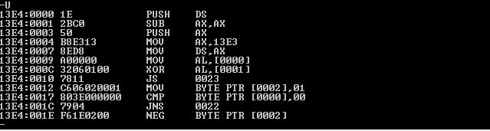
4.2用R命令查看各寄存器的情况
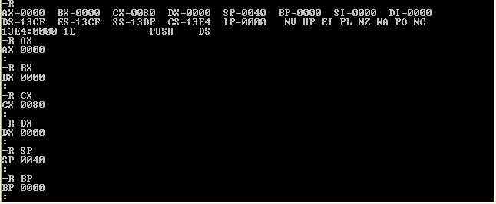
4.3写出第四条指令的逻辑地址，段地址及偏移地址。
逻辑地址：13E4：0004
段地址：13 CF 偏移地址：0004

4.4用单步命令T或断点命令G执行程序到RET处，并写出用T命令执行头5条指令的过程及G命令的执行过程。
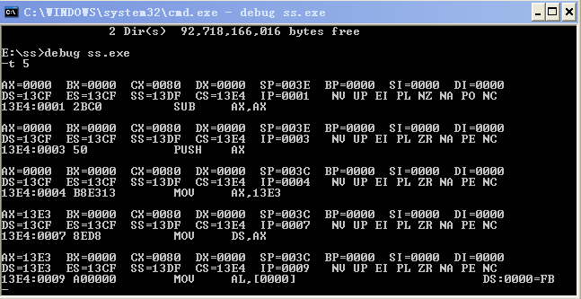

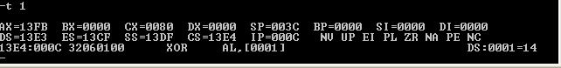
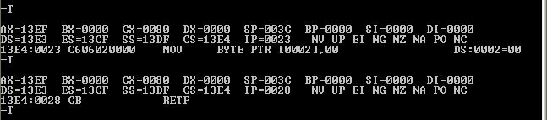

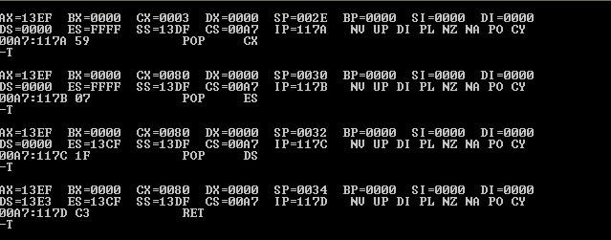
4.6用E命令修改数据段中某一存储单元的内容。
